Error信息1：Corrupted size vs. prev_size
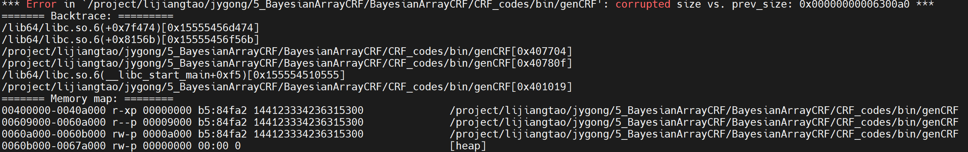
gdb调试显示，第304行出错
尝试解决方案：
第304行为：
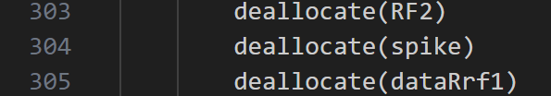
查看prev_size，在修改前第168行：
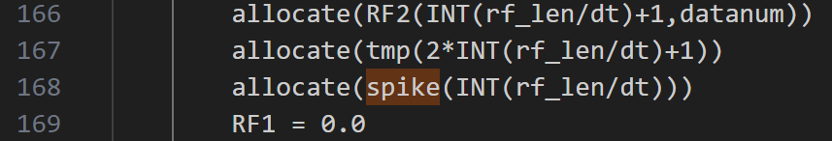
在程序第191行，为spike赋值：
根据第190行内容，修改168行赋值部分为：
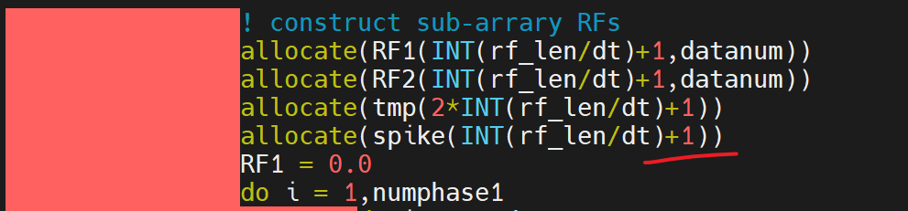
修改后不再报错

Error信息2：低版本编译器invalid next size (normal)；高版本编译器Segmentation fault – invalid memory reference
低版本编译器gcc 4.8.5报错
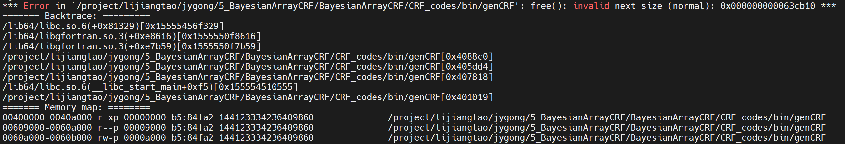
gdb调试：
genCRF 239-240行报错 （断点可以设在238行）
生成'RF1_rf1std.sac'时未报错，生成“RF1_Z.sac”时报错
调用write_sac时报错，在write_sac中第55行报错（close(fileid)）
正常的程序
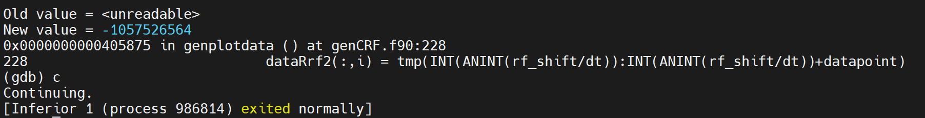
异常的程序：
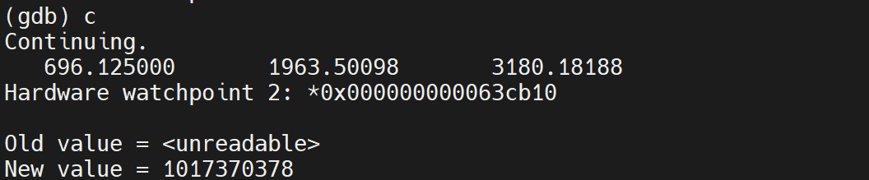
（未能找到有效的修改方案）

之后尝试使用scl/gcc9.3编译，报错为：
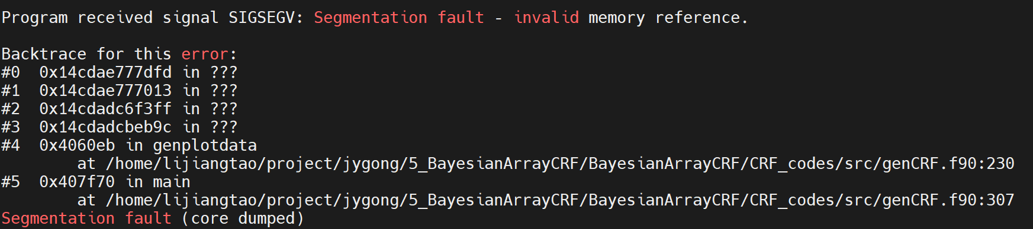
230行为：
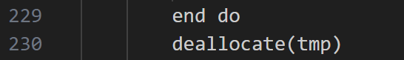

同时尝试编译时加入-fcheck=bounds
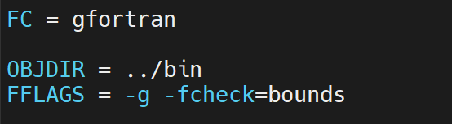
加入数组边界检查后，再执行程序时会提示runtime error

第一个遇到的runtime error，在134行（以及147行类似的部分）：
此处的代码为：
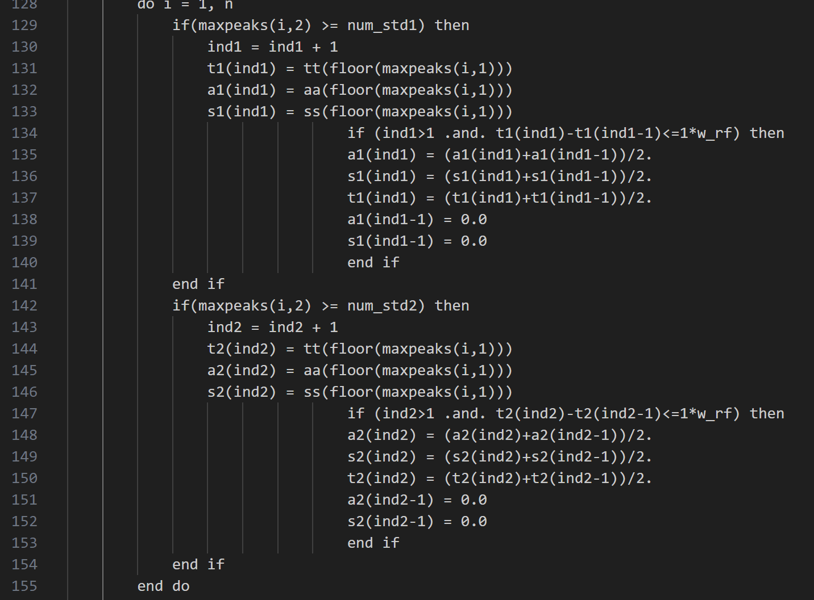
修改if语句，使得编译器认为不存在访问数组的0下标的可能性，随后不再提示该runtime error：
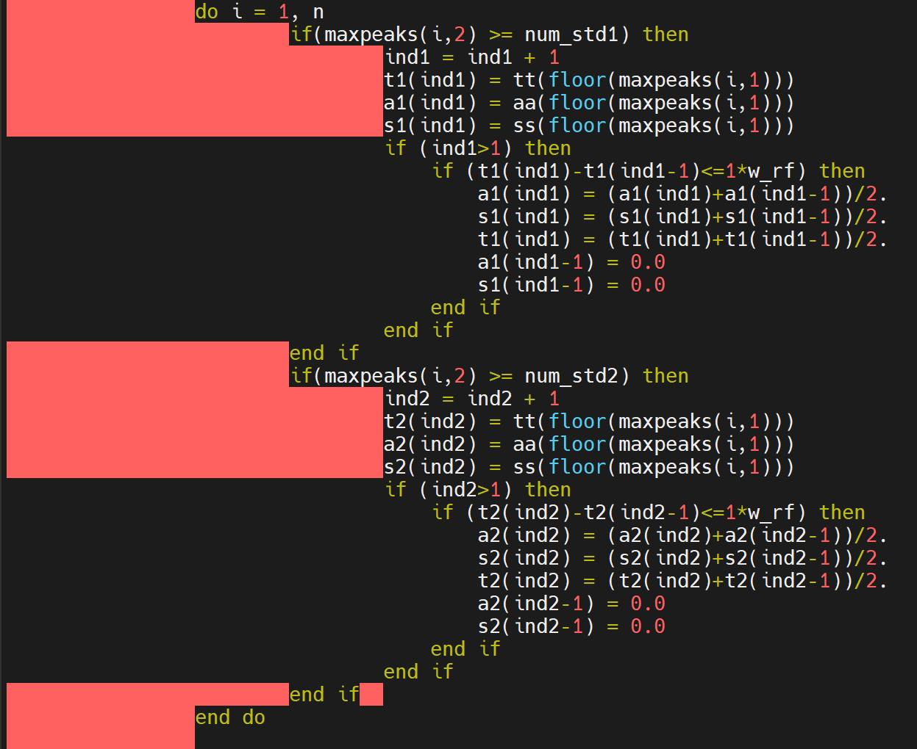

第二个runtime error在第203行（原始代码的198行）：
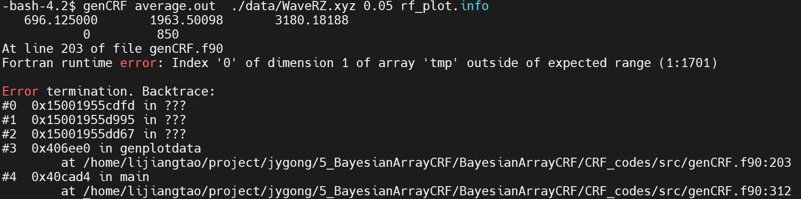
该部分原始版本为：
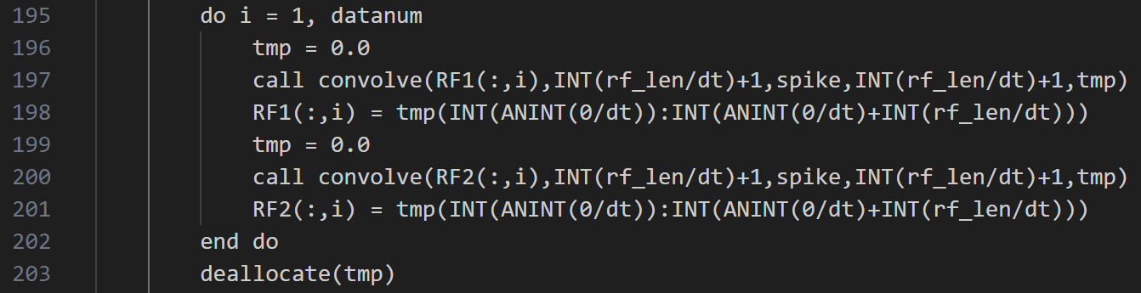
猜测可能是由于INT(ANINT(0/dt))=0导致的runtime error，修改如下：
（此处修改可能只是形式上绕过了编译器检查，是否存在改变了该数组的实际意义的可能性？）
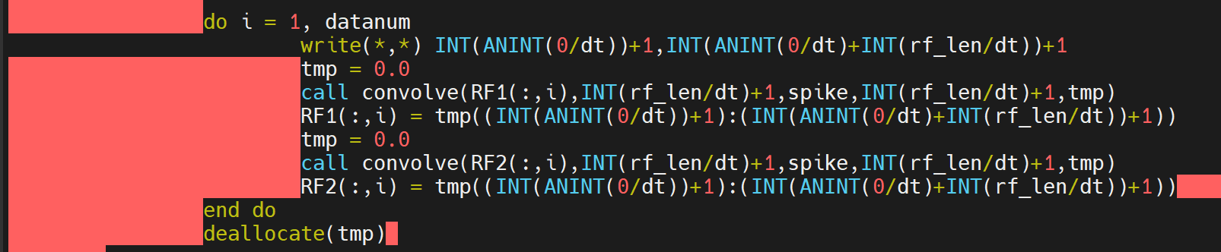
修改后不再提示该处的runtime error
第三个runtime error如下（对应原始代码的225行）：
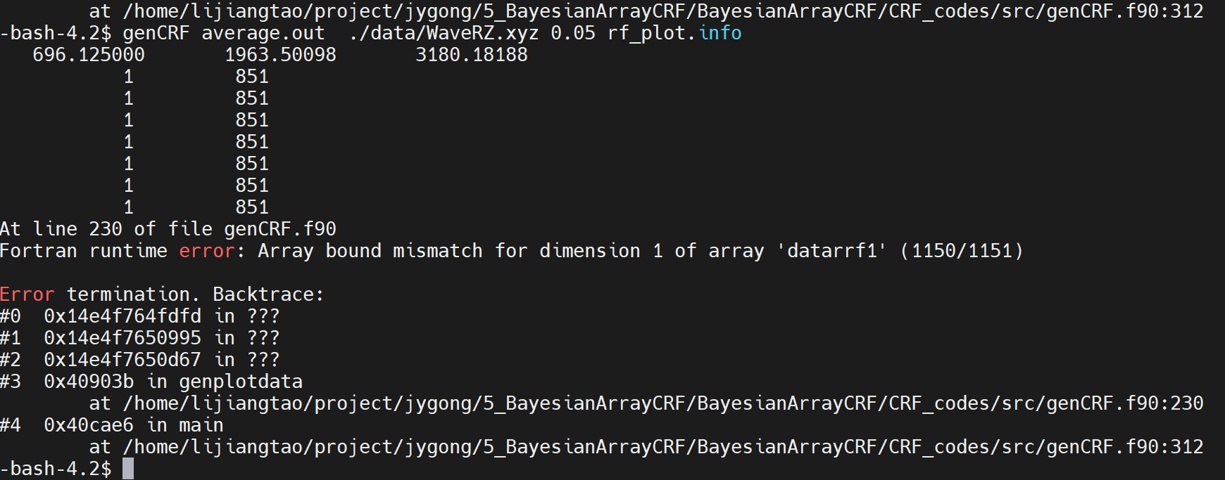
原始代码如下：
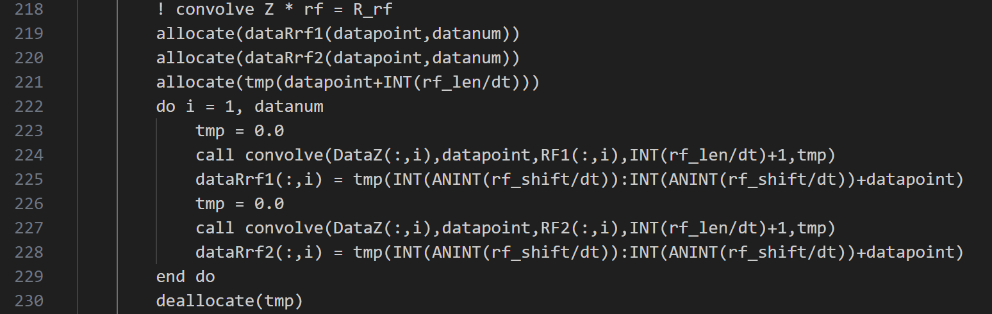
用write输出INT(ANINT(rf_shift/dt))和INT(ANINT(rf_shift/dt))+datapoint，结果显示前者为100，后者为1250
考虑到allocate时，分配的数组的行数为datapoint行（1150行），此处赋值代码INT(ANINT(rf_shift/dt)): INT(ANINT(rf_shift/dt))+datapoint的长度似乎为(1250-100)/1+1=1151（如果fortran中冒号生成的数组切片包括首尾的话）
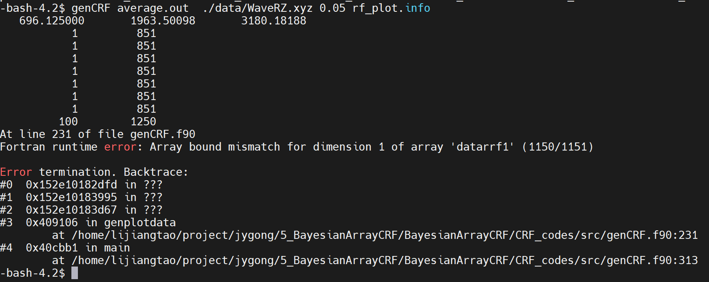
修改为：
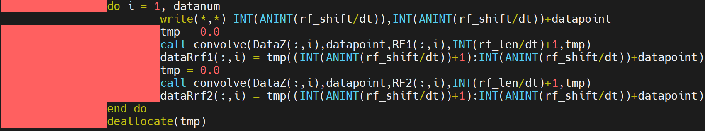
修改后，程序可以正常运行（131行有时会提示tt数组方位越界，但是重新运行一次代码则可以正常执行）
